ОТЧЕТ ПО ЛАБОРАТОРНОЙ РАБОТЕ №5
Лу Тимур 5 группа
1)Цель:
Написать запросы в СУБД MS SQL Server:
− многотабличный запрос выборки с сортировкой и отбором данных (INNER JOIN, WHERE, ORDER BY),
− запрос с применением вычисляемых полей (примечание: не применять агрегатные функции), например, вычислить возраст, полную цену, и типа подобное,
− запрос выборки с внешним объединением двух отношений (LEFT|RIGHT JOIN),
− запрос группировкой, вычислением итогов и отбором данных (GROUP BY, HAVING),
− запрос на добавление (INSERT INTO),
− запрос на удаление,
− запрос на обновление,
− запрос на создание новой таблицы на основе существующей,
− запрос на объединение (UNION), где применимо (только в SQL),
− вложенный запрос на SQL (вложение во фразе WHERE);
− запрос на создание новой таблицы,
− запрос на создание индекса,
− запрос на создание представления, объединяющего данные двух таблиц;
Изучить SQL на примере созданных запросов.
2)В качестве предметной области выбрал учет Клиентов и Заказов.
Запросы:
1) Вывести список заказов, заменив коды клиентов и товаров на их реальные имена/названия, отфильтровать по телефону и отсортировать по дате.
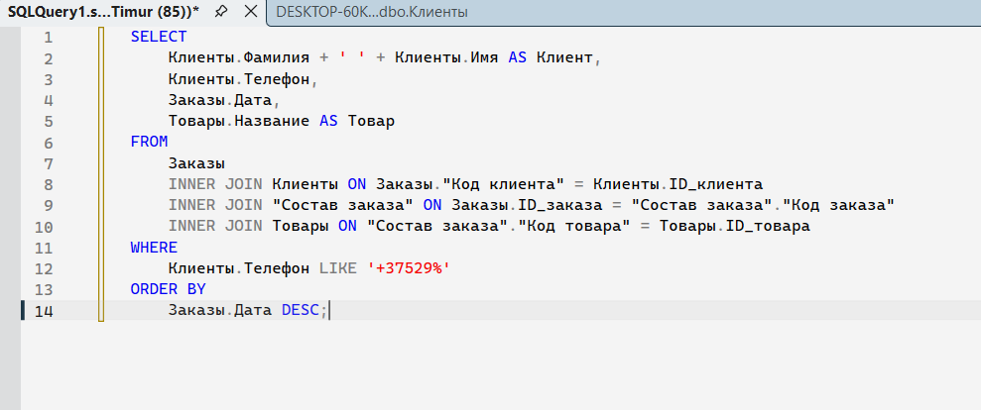
2) Для каждого заказа вычислить общую стоимость (Цена * Количество).
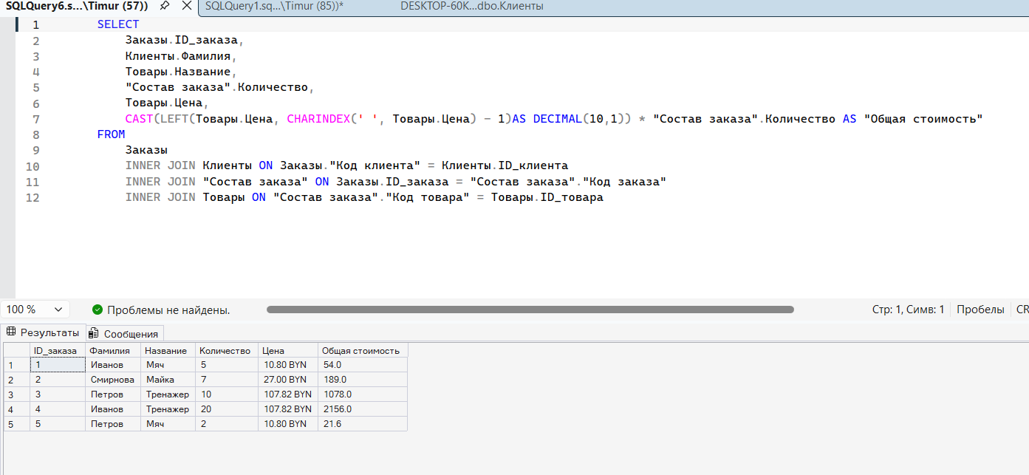
3) Показать всех клиентов, даже тех, у кого нет ни одного заказа.
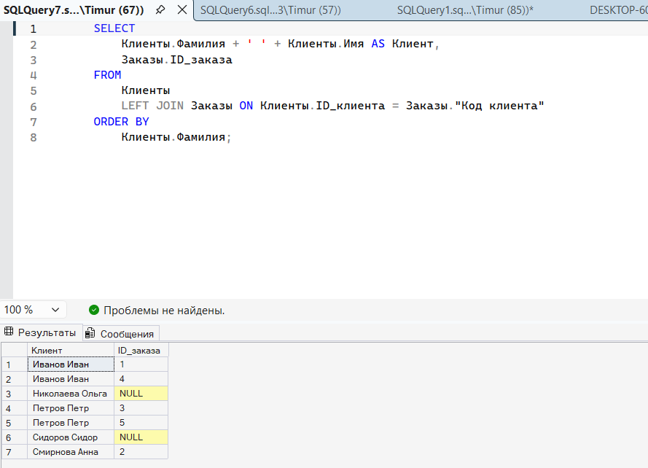
4) Найти клиентов, общая стоимость заказа которых >150, и показать количество их заказов.
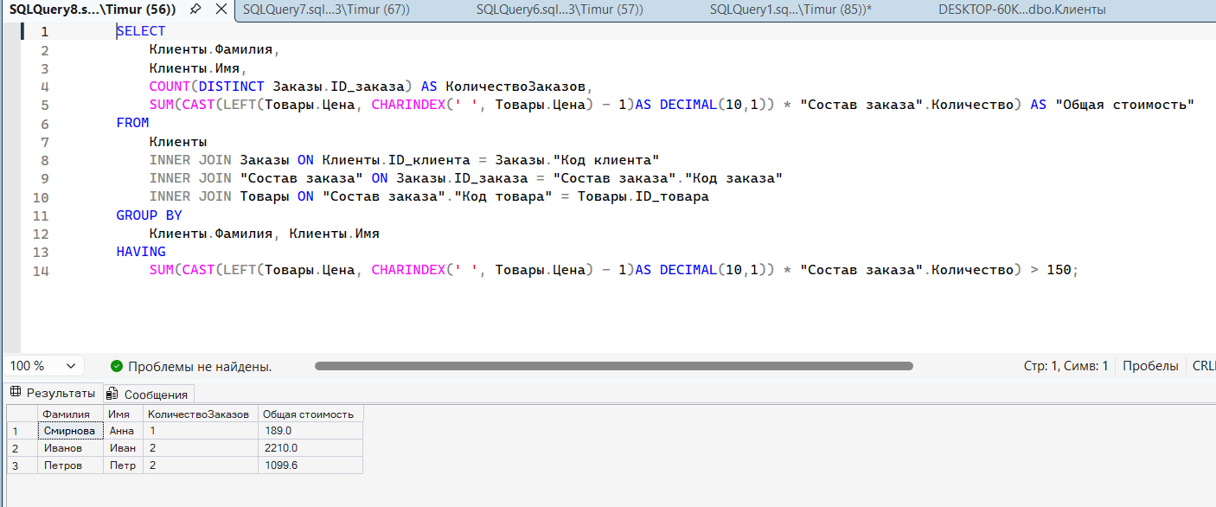
5) Добавить нового клиента и новый заказ.
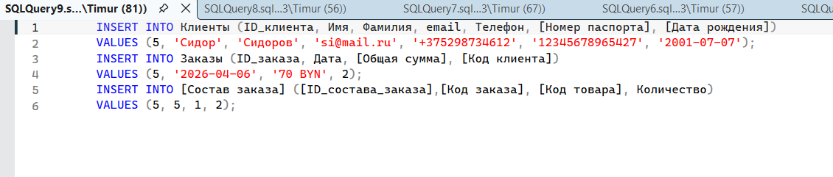
6) Удалить все заказы, сделанные в определенную дату
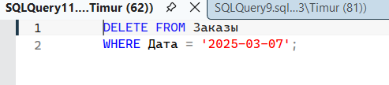
7) Повысить цену всех товаров на 10%.
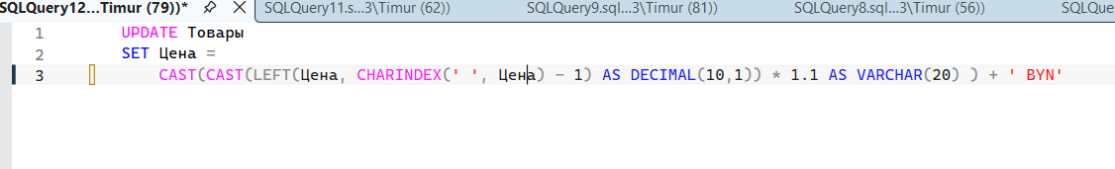
8) Создать архивную копию таблицы Заказы за 2026 год.
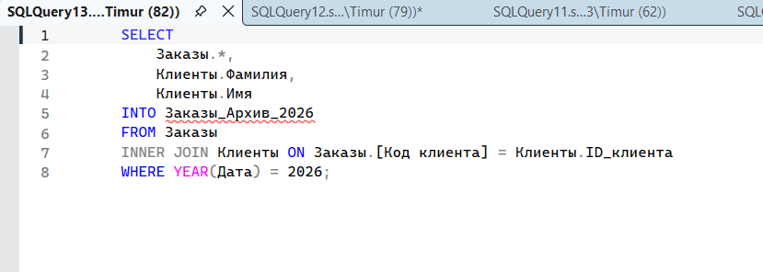
9) Найти всех клиентов, которые заказывали товар Мяч.
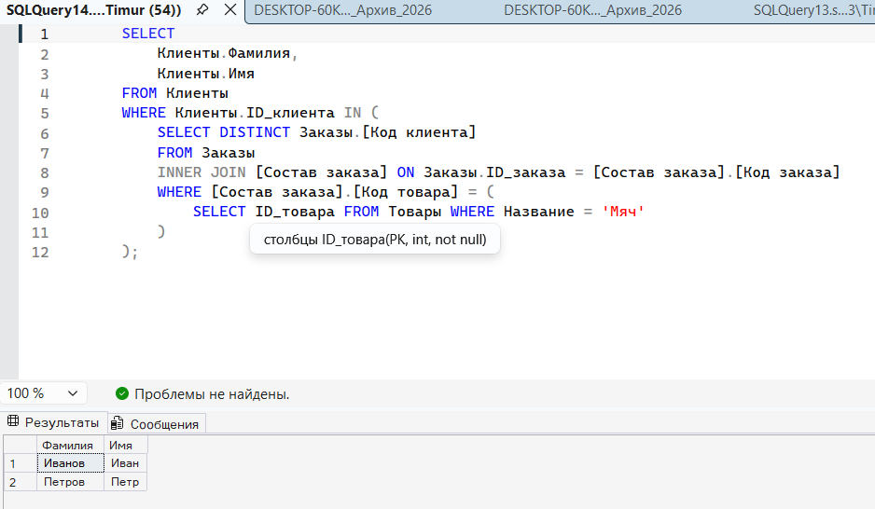
10) Создать новую, пустую таблицу для хранения категорий.
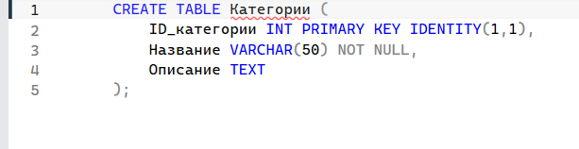
11) Запрос на создание индекса
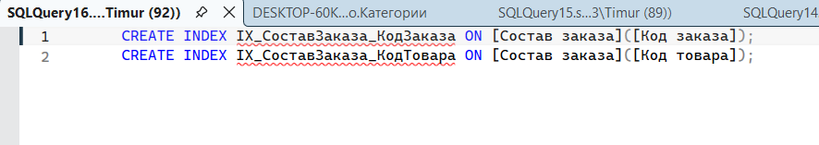
12)Создать представление Отчет чтобы показать информацию по клиентам и их заказам на сумму больще 100
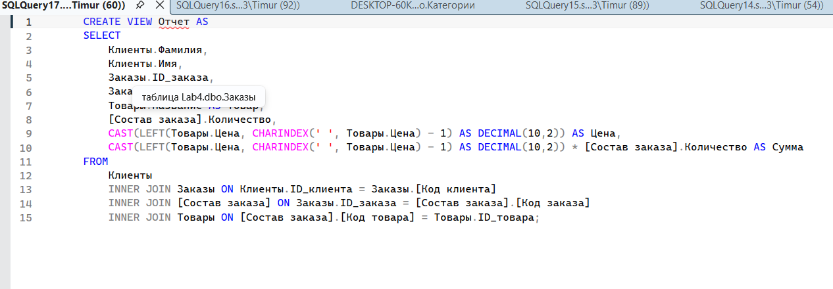
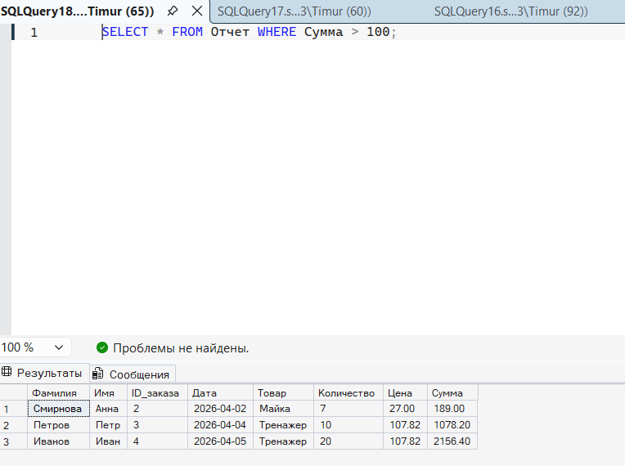

Самостоятельное задание
1)Цель:
Написать запросы в СУБД MS SQL Server:
− многотабличный запрос выборки с сортировкой и отбором данных (INNER JOIN, WHERE, ORDER BY),
− запрос с применением вычисляемых полей (примечание: не применять агрегатные функции), например, вычислить возраст, полную цену, и типа подобное,
− запрос выборки с внешним объединением двух отношений (LEFT|RIGHT JOIN),
− запрос группировкой, вычислением итогов и отбором данных (GROUP BY, HAVING),
− запрос на добавление (INSERT INTO),
− запрос на удаление,
− запрос на обновление,
− запрос на создание новой таблицы на основе существующей,
− запрос на объединение (UNION), где применимо (только в SQL),
− вложенный запрос на SQL (вложение во фразе WHERE);
− запрос на создание новой таблицы,
− запрос на создание индекса,
− запрос на создание представления, объединяющего данные двух таблиц;
Изучить SQL на примере созданных запросов.
2) В качестве предметной области выбрал «Учет тренировок игроков футбольного клуба» из лабораторной работы №4.
Запросы:
1) Показывает все тренировки игроков старше 18 лет с показателями, отсортировать по дате и ФИО
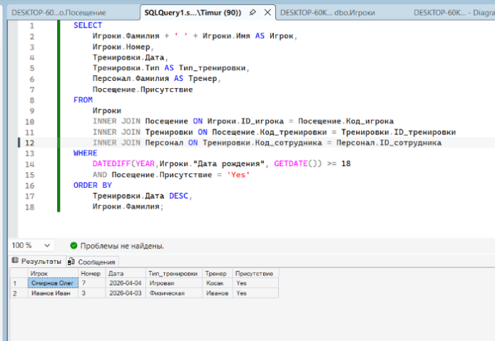
2) Вычисляет возраст игрока и его индекс массы тела
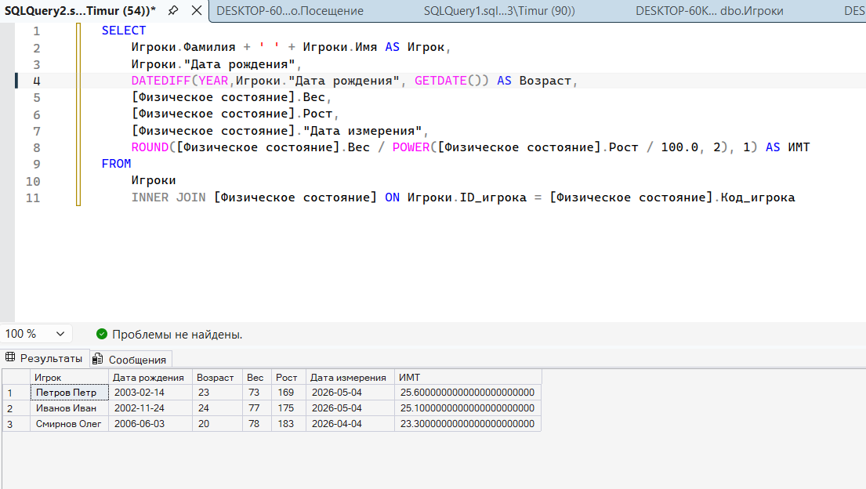
3) Показывает всех игроков, даже если у них нету травм
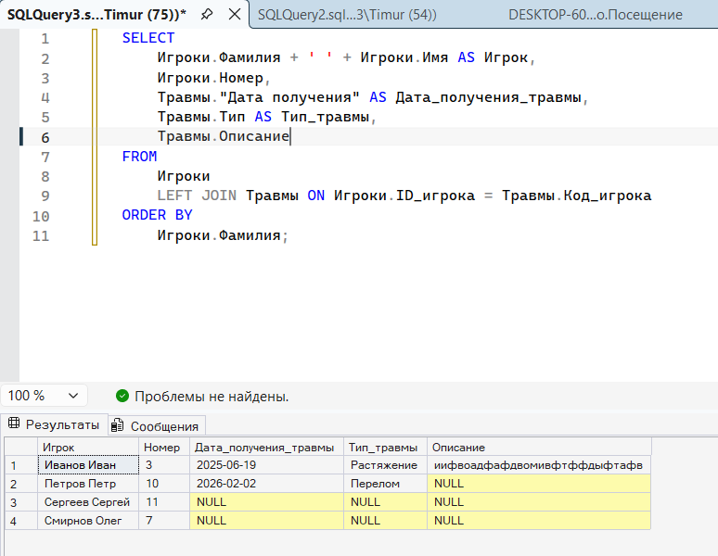
4)Количество тренировок игроков
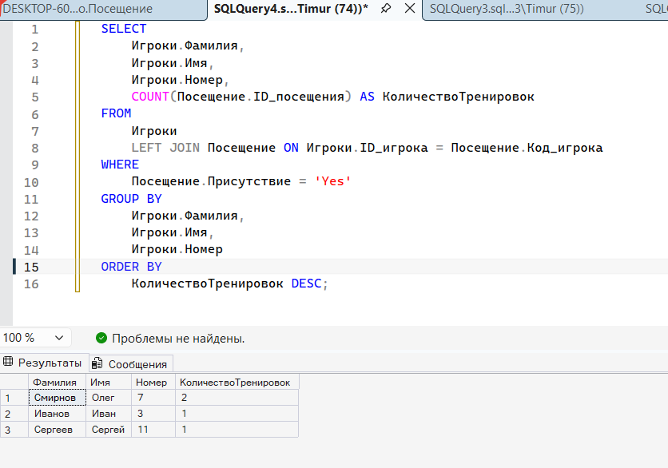
5)Добавляет нового игрока и его тренировки
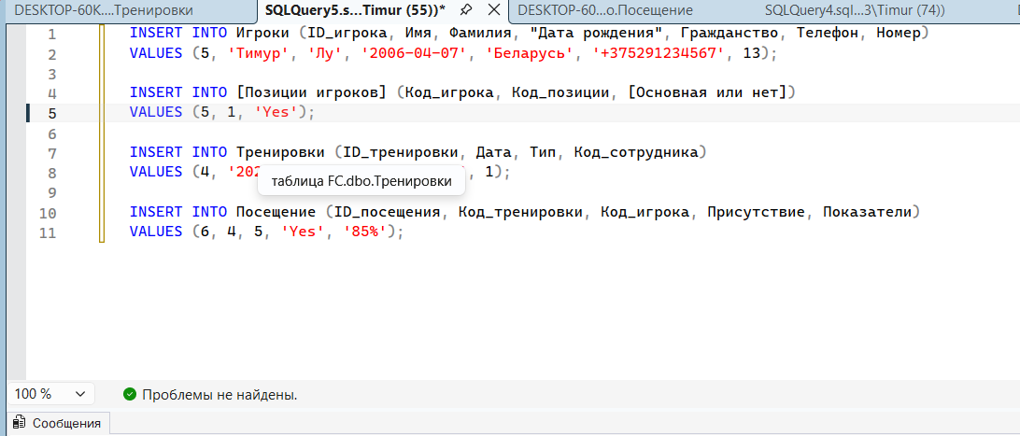
6)Удаляет информацию о посещении в прошлом году
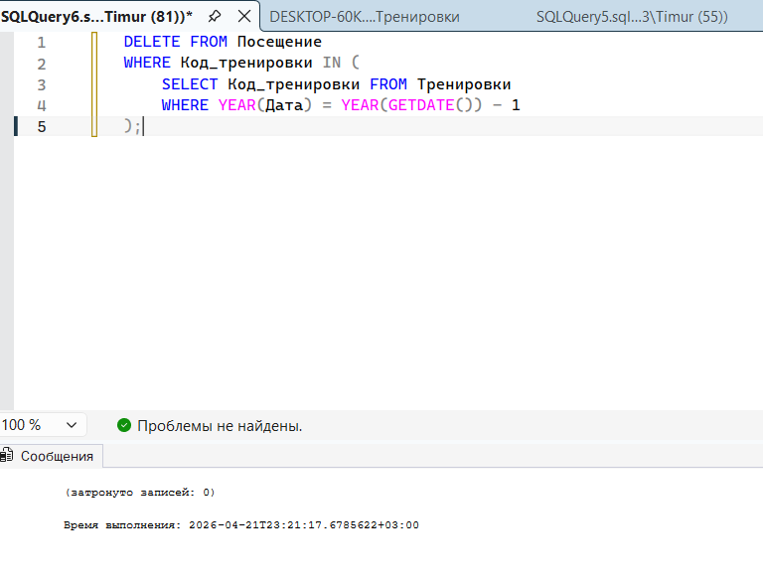
7)Обновляет данные о некоторых игроках
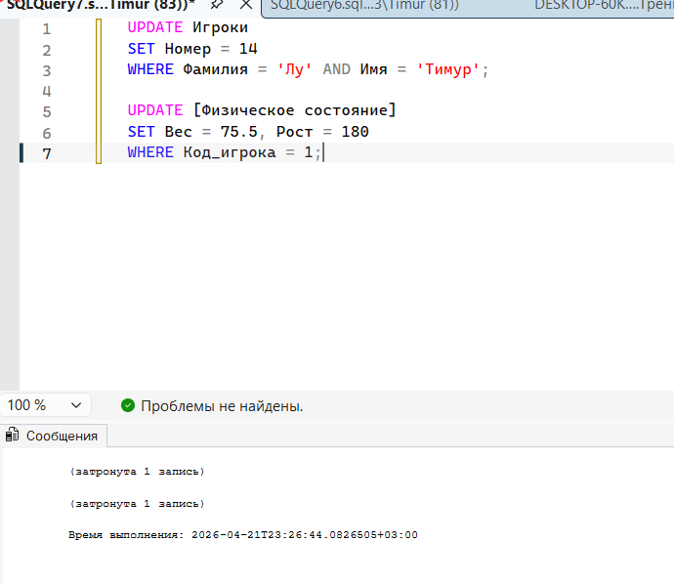
8)Создает новую таблицу для архива тренировок за 25 год на основе существующей таблицы
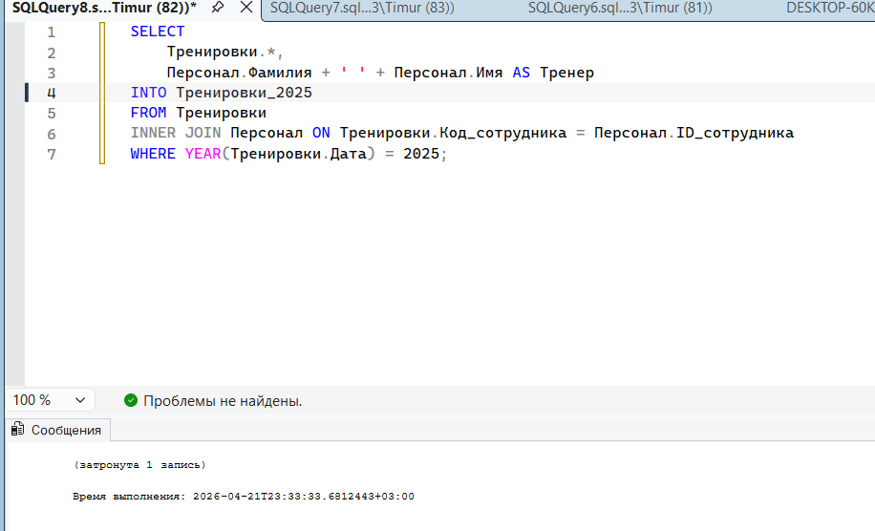
9) Объединяет список игроков и персонала
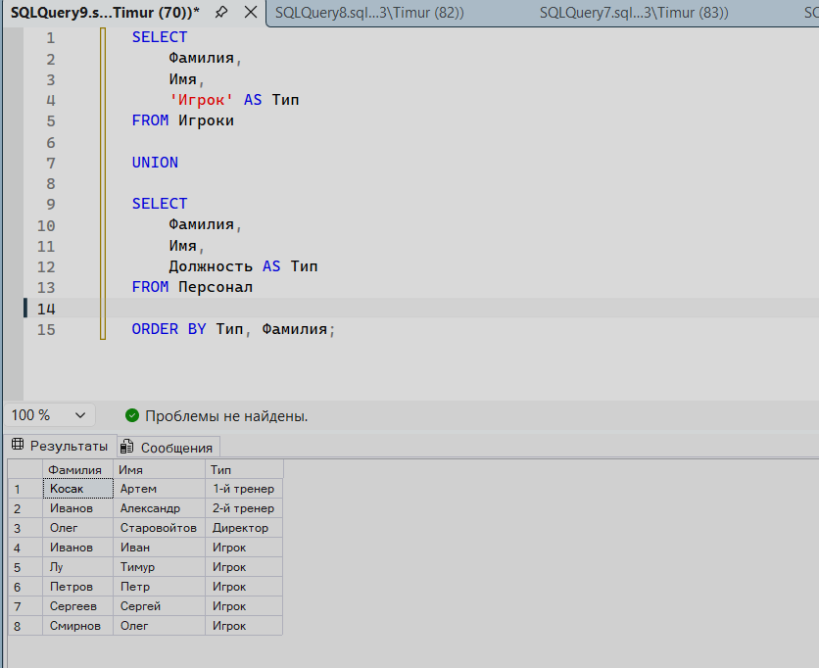

10) Находит игроков, которые играют на позиции Нападающий
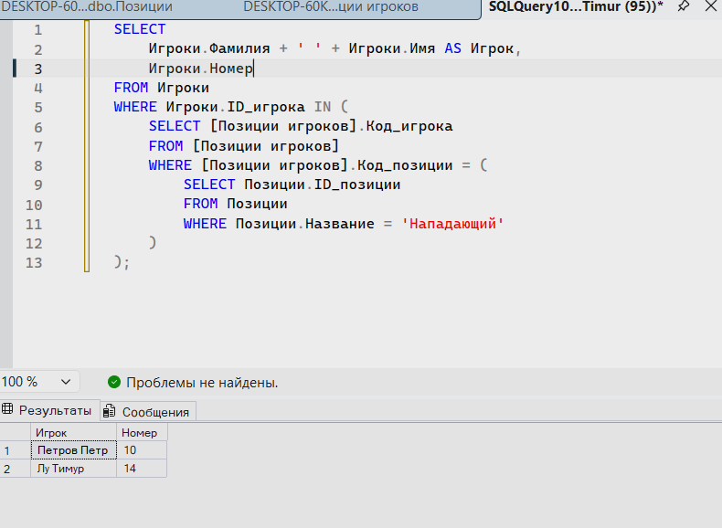
11) Создаёт новую таблицу для статистики игроков
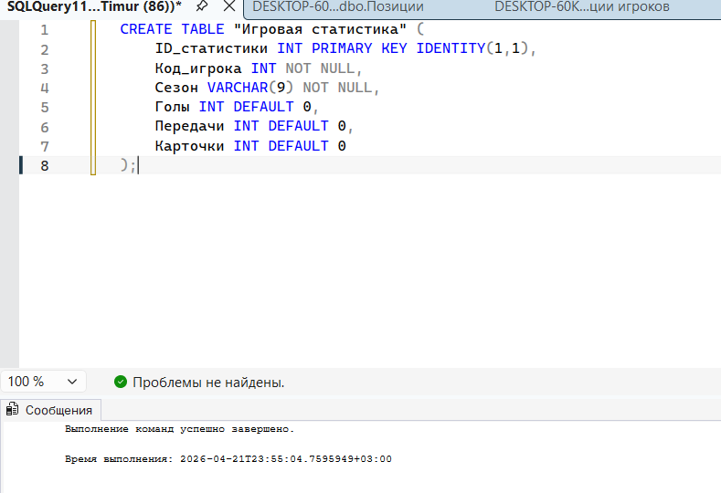
12)Создание индекса
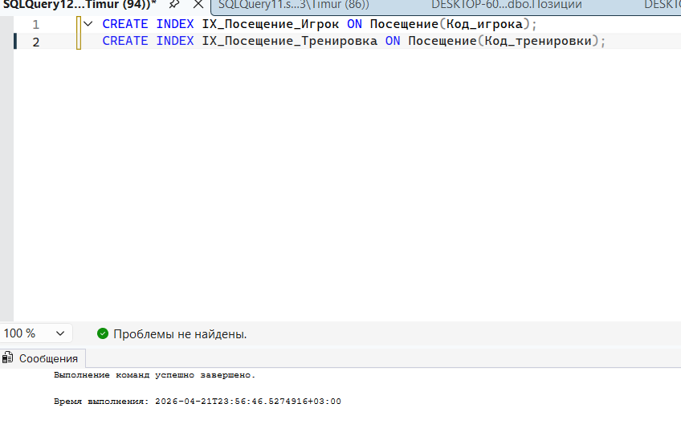
13)Создает представление для отображения отчета по всей информации о игроках
